ОСОБИСТИЙ КАБІНЕТ

ЯК В ПРИКЛАДІ

<https://www.kramar.ua/auth/registration/?register=yes&backurl=/company/kontakty/index.php>

# Реєстрація

[Головна](https://www.kramar.ua/)

—

[Авторизація](https://www.kramar.ua/auth/)

—Реєстрація

Начало формы

Увійдіть, щоб використовувати всі можливості особистого кабінету: відстеження замовлень, налаштування передплати, зв'язки з соціальними мережами та інші. Ми ніколи і за жодних умов не розголошуємо особисті дані клієнтів. Контактна інформація буде використана тільки для оформлення замовлень та зручнішої роботи з сайтом.

Конец формы

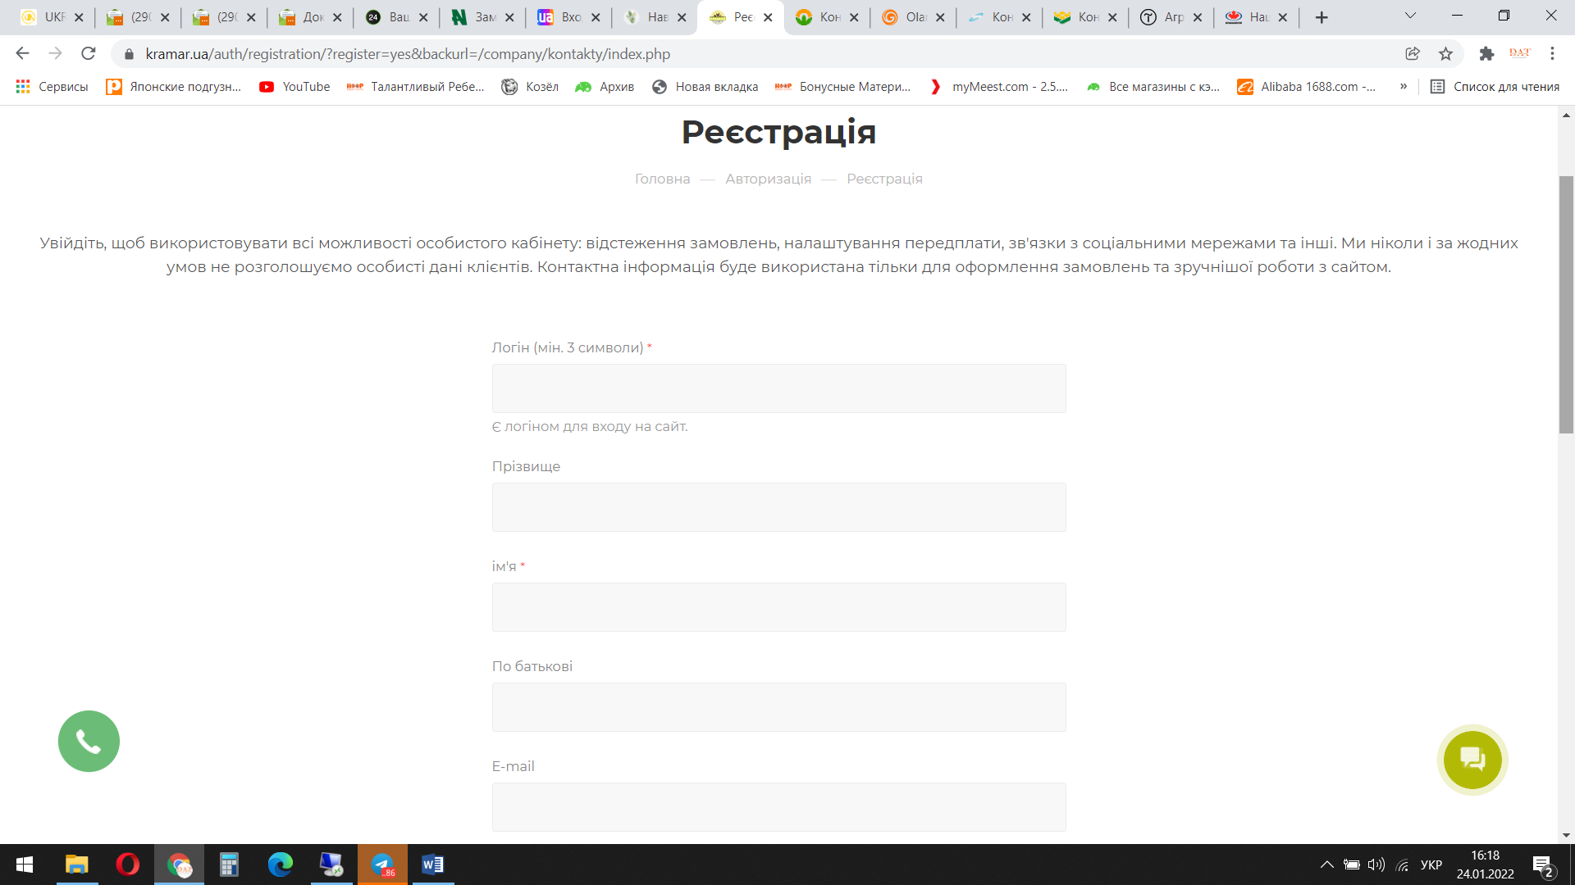

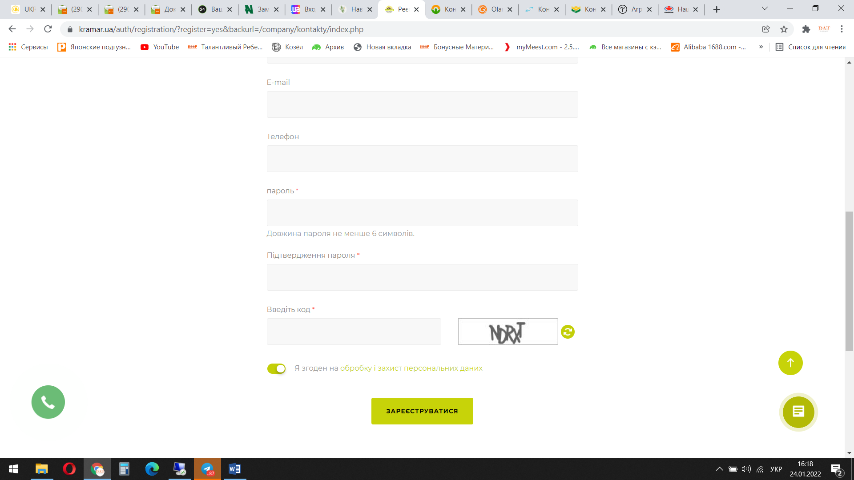

ПРІЗВИЩЕ ІМЯ

ЕМЕЙЛ

ТЕЛЕФОН (підпис – є логіном для входу на сайт)

Пароль 6 символів

Без ніяких підтверджень на емейл

Галочка «я згоден на обробку і захист персональних даних» з посиланням на «Політика конфіденційності»

Коли заходим в особистий кабінет є такі підкатегорії

Перейти в каталог

Поточні замовлення

Особисті дані

Змінити пароль

Історія замовлень

Корзина

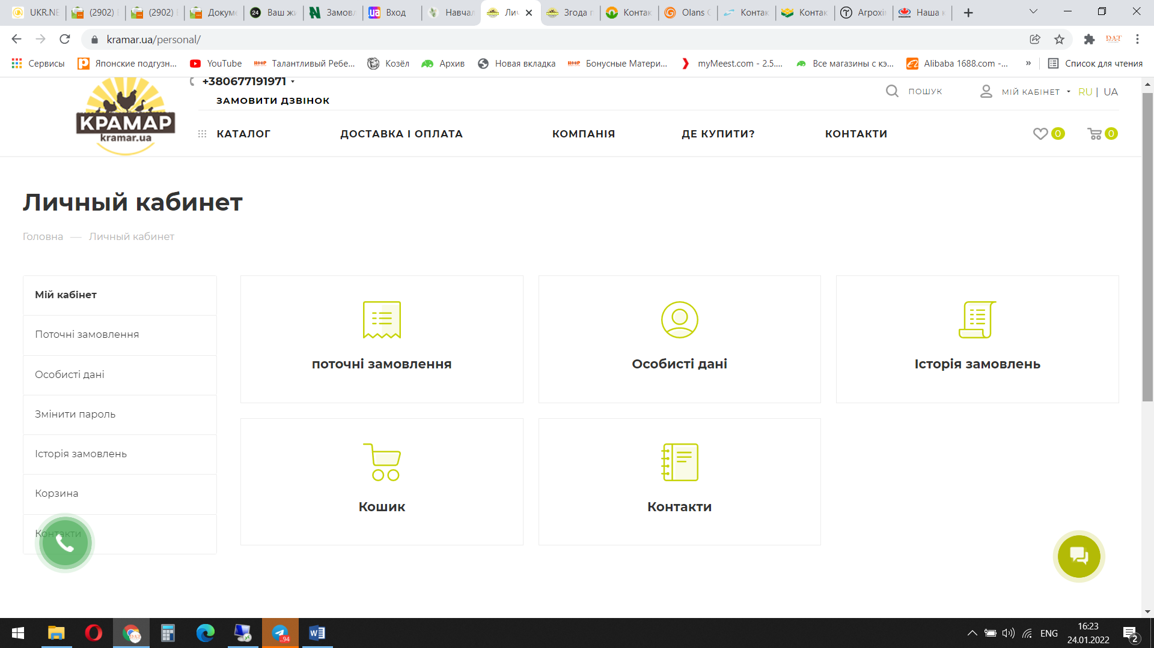

При оформленні замовлень дає вибрати 2 види

ОФОРМИТИ ЗАМОВЛЕННЯ

ШВИДКЕ ЗАМОВЛЕННЯ

Там де формити замовлення – ми прописували

Стрічка куди

Спосіб доставки

Спосіб оплати

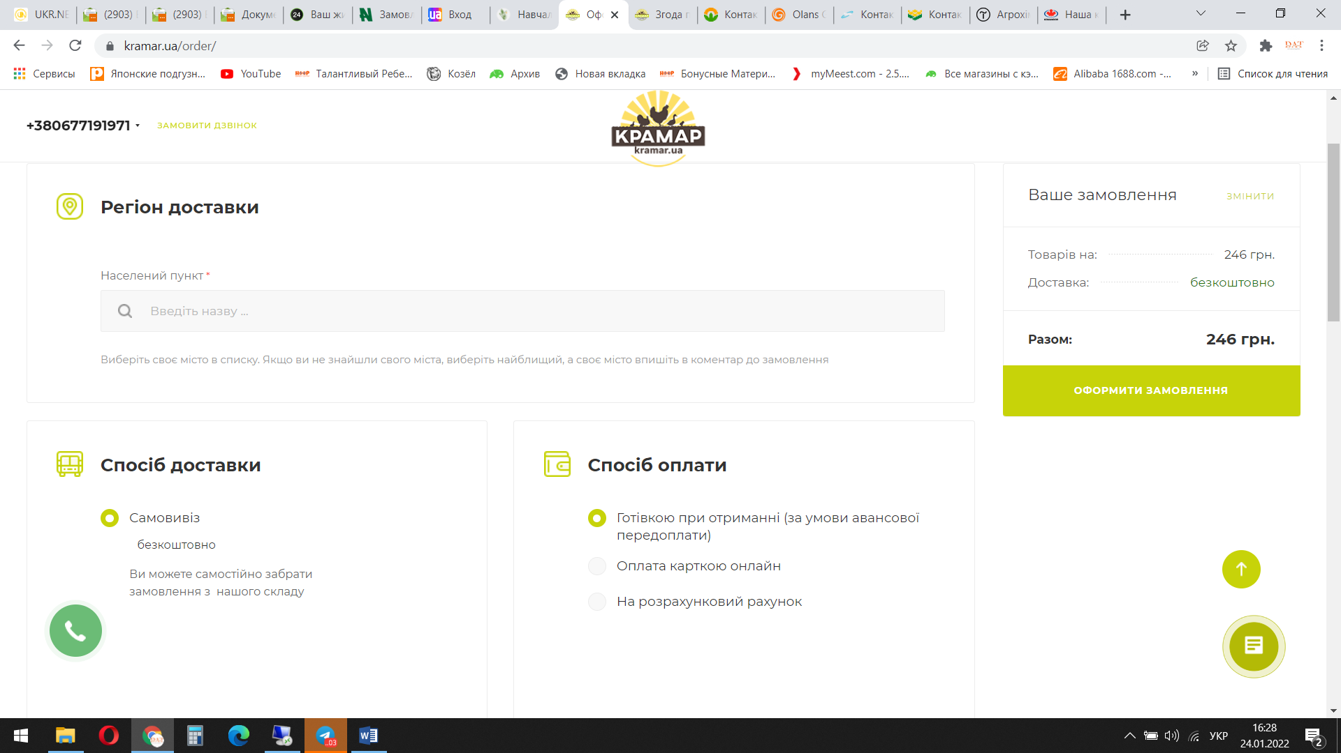

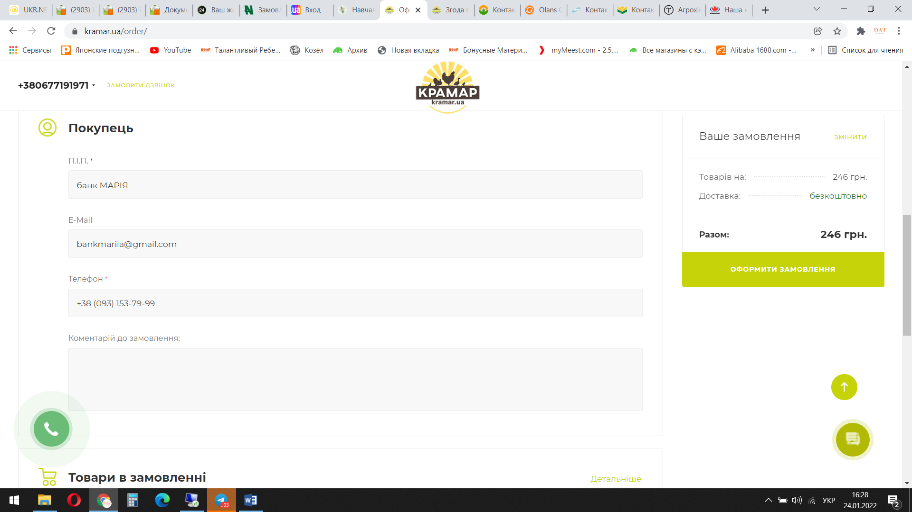

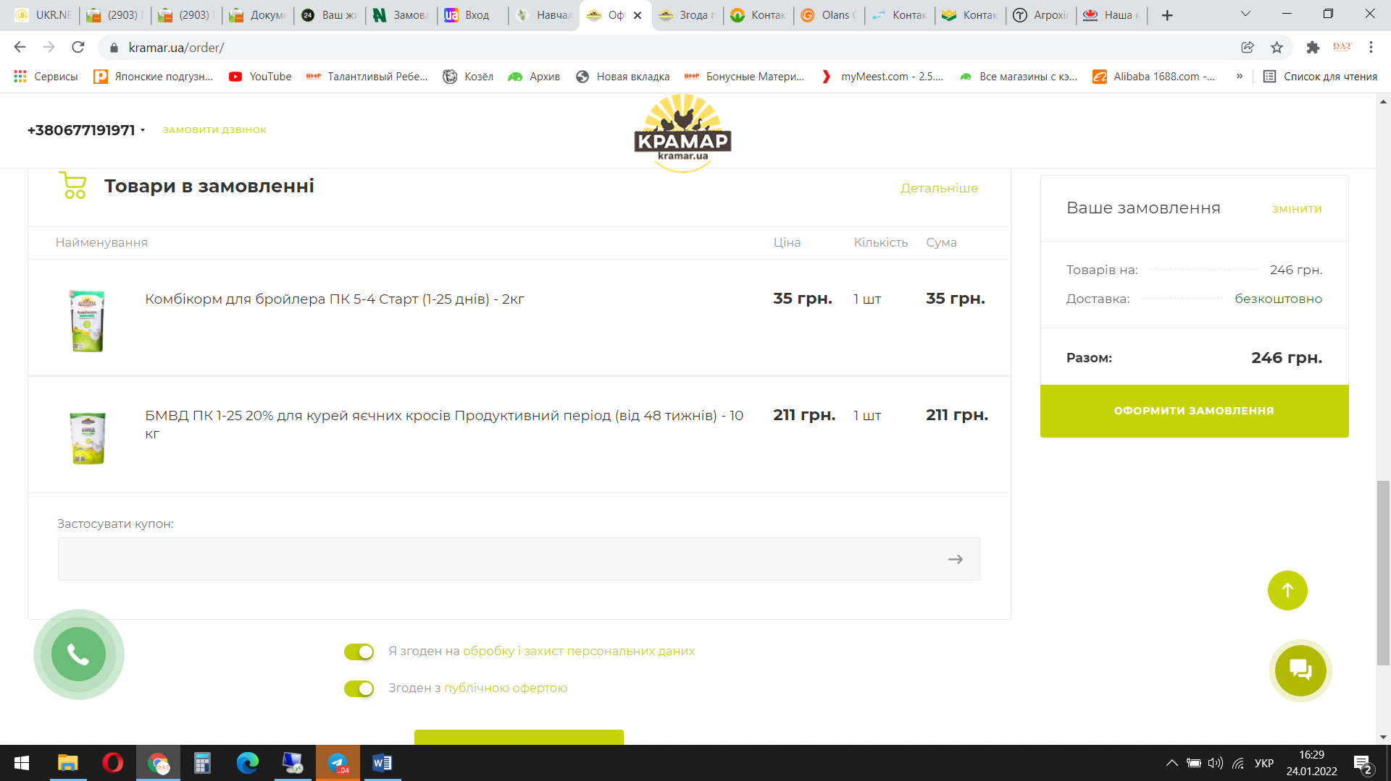 Добавляються галочки

Я згоден на обробку і захист персональних даних з посиланням

Я згоден з публічною офертою з посиланням

А є кнопка «ШВИДКЕ ЗАМОВЛЕННЯ»

ПІП

Номер телефону

Я згоден на обробку і захист персональних даних

Я згоден з публічною офертою

